Centre pour la Promotion et l'Education Communautaire
Community Promotional and Educational
Center

"God is Able"
B.P. 247 Boma I, Kongo-Central, RDC
Tél: +243 (0) 9 98 32 20 67
cepecordc@yahoo.fr
site web : www.cepeco.org
Adr : Av. Mbuku, Q. Mvuangu, Ville de Boma, Prov. Kongo central DRC
CEPECO
Ong / asbl

Ong/asbl

EXPOSE SUR LE PETROL
A L’ATELIER NATIONAL DES PARTENAIRES
ADC EN RDC
Centre Thérésanium Kinshasa, du 27 / 02 au 04/ 03/ 2018
( pas présenté )

Pasteur Jacques BAKULU
Coordinateur du Cepeco
Climate Reality Leader
TABLE DES MATIERES
INTRODUCTION
OBJECTIF DE LA PrESENTATION
UNITIZATION
L’OPEP
L’APPA
Types D’Exploitation
Types de bruts
LA ZIC
La politique des multinationales
COMMERCIALISATION
FISCALITE PETROLIERE
LE RAFFINAGE
Conclusion

Developpement
OBJECTIF DE LA PrESENTATION
La présentation a pour objectif de donner les contours des activités pétrolières dans le territoire de Moanda, en province du Kongo-Central et aussi quelques informations sur l’ensemble de la RDC ainsi que les projets bilatéraux en cours de développement avec les pays voisins.
Les revenus attendus à court, moyen et long terme par l’Etat Congolais.

UNITIZATION
L’unitization est une notion conçue pour rendre facile L’Exploration-Production pétrolière des gisements transfrontaliers.
Article 20 de la loi sur les hydrocarbures
Les activités d’hydrocarbures en amont sont:
1. Ia prospection; 2, l‘exploration; 3. la production.

un gisement peut se retrouver à cheval sur la frontière commune de deux Etats et son exploitation doit être soumise aux conditions générales ci-dessous :
Utiliser le service d’un opérateur unique ;
Constituer un groupe d’experts de deux parties pour un suivi quotidien ;

Programmer les réunions mixtes de deux Comités d’Opérations ;
Concevoir un modèle géométrique du réservoir et en calculer la proportion des réserves situées sur le territoire de chaque pays et en faire correspondre les revenus générés par la vente du pétrole brut produit.
L’OPEP
- En 1960, cinq pays exportateurs de pétrole, l’Arabie saoudite, l’Iran, l’Irak, le Koweït et le Venezuela, se réunissent pour former l’Organisation des Pays Exportateurs de Pétrole (OPEP).
- Cette organisation est d’abord mise sur pied pour lutter contre une baisse des prix du pétrole brut que Esso a entrepris d’imposer aux pays producteurs.

L’APPA
- L’idée de créer une Association des Producteurs de Pétrole Africains (APPA) se situe aux alentours des années 1980 par des rencontres informelles entre les pays Africains membres de l’OPEP (Algérie, Gabon, Libye et le Nigeria).

Types D’Exploitations
Cela part de 1975 et en avril 1981, il y a eu une ordonnance loi n° 081/013 avril 1981,portant législation générale sur les mines et les hydrocarbures. C’est cette ordonnance - loi qui consacre le régime concessionnel comme mode d’accès aux droits minier ou des hydrocarbures.
-Le contrat de concession;
-Le contrat de partage de production, cpp;
-Le contrat d’assistance;
-Le contrat d’association
Concernant l’exploitation du pétrole ,il sied de signaler qu’il y a exploitation en mer et en terre ;on shore et off shore . Le champ pétrolier le long de la cote de la RDC fait partie du bassin de dimension dit bassin côtier de golf de Guinée ,qui s’étend de la cote Nigérienne en passant par la Guinée équatoriale jusqu’en Angola .De cette espace, l’enclave de Cabinda (Angola) coincé entre la RDC et le Congo-Brazza, occupe 7.270 Km, dont l’exploitation pétrolière réalisée par CHEVRON représente 60% de la production pétrolière de l’Angola ,soit environ 500.000 T par jour .
Tandis que la RDC dont le bassin d’exploitation à une superficie de 5.992 Km² ne produit que 20.000 à 40.000 T par jours
Cet écart en terme de productivité a toujours interpellé la société civile du Kong-Central car si le bassin d’exploitation est la même ,la société civile ; comment d’une part la même société CHEVRON (filiale du Gulf oil ) et exploitant du coté cabindais et Congolais (RDC) puissent privilégier la production du côté de l’Angola ? (avec très peu de ressources investies du côté du coté Congolais).
Types de bruts
Différentes qualités de brut pétrolier :

-Brut Lourd : plus cher car ne contient pas de poison différent qui détruit les tuyaux.
-Brut léger : Nigeria
-Brut moyen : RDC et Moyen Orient
N.B. Le pétrole est représenté sur le marché international par Londres : le Brunt = Brut lourd
Qui est le plus cher car il se raffine deux fois et donne les mêmes produits
En Bariles = bbl

- 1bbl :159 litres

Problem Definition DE LA ZIC
Article 74 and 83 of the 1982 United Nations Convention of the Laws of the Sea (UNCLOS) permit a total of 200 nautical miles (Approximately 370 Km) of “Exclusive Economic Zone” that must be perpendicular
to the Coast line.

Les frontières maritimes Congolaises du Nord et Sud ne respectent pas les principes du droit international maritime qui exige que le tracé des frontières soit perpendiculaire à l’allure générale du côté. Plusieurs blocs d’exploitation pétrolière actuellement située dans les eaux territoriales Angolaises devraient en réalité appartenir à la RDC . La société Américaine GRYMBERG PETROLEUM COMPANY qui a signé un protocole d’accord avec SONAHYDROC pour refléter ce groupe en 2001 n’a jamais rendu son rapport.

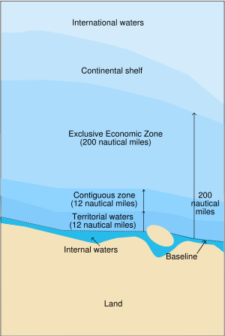

2002 ROC – Angola Offshore Boundary Agreement
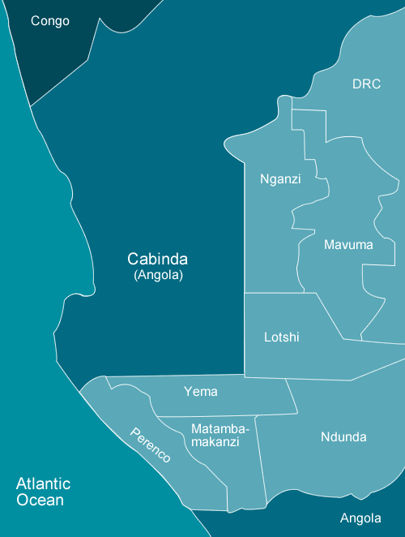
2002 ROC – Angola Offshore Boundary Agreement
Proposed DRC – Angola Offshore Boundary Concept

La politique des multinationales

D’une analyse holistique (globale ),nous pouvons retenir l’assertion qui dit : « les conflits en Afrique sont-ils initiés par les exploitants illégaux des ressources ou ceux des conflits pour monter des affaires juteuses ?
Il nous semble au regard des différentes conclusions des plusieurs ateliers organisés à ce sujet par la société civile congolaise que les conflits en Afrique répondent aux stratégies des Entreprises multinationales et ce, la mondialisation aidant qui, poussé par un goût de lucre ou des bénéfices faciles montent des sénarios de « colonisation douce »,en recourant généralement aux fils du pays utilisés comme figurant à qui on fait jouer plusieurs rôles (chef rebelles ,opposants, meneurs d’une lutte de libération etc )
D’après une revue scientifique américaine (dont la référence se trouve gardée dans une de nos bibliothèque) le Golf de Guinée (territoire qui s’étend de la côte du Nigeria à la cote Angolaise ) regorge une réserve pétrolière de loin plus importante que celle du Moyen-Orient.
De ce fait, l’exploitation côtière des ressources du pétrole dans les différents pays de la côte (Nigeria, Gabon, Guinée Equatoriale, Congo –Brazza ,Congo Kinshasa et l’Angola ) est un enjeu financier important .
Nous basant de l’assertion que la politique contrôle l’économique, la situation politique de ces pays doit rester sous contrôle des entreprises qui exploitent les littorales côtières de ces pays.
Partant de ces affirmations ,le conflit à l’Est de la RDC répond à deux dynamiques. La première vise à créer un climat d’insécurité permanente. Ainsi toute l’attention de l’opinion tant nationale qu’internationale sera focalisée à l’Est ,tandis qu’à l’ouest les multinationales exploitent le pétrole sans que l’opinion n’y prête grande attention (stratégie de diversion ). Cas de l’Angola et du Congo - Brazza.
La deuxième initie des missions de contrôle à l’Est auprès des « petites exploitations » qui sont accusées à juste titre comme pillards et variés sont considérés aux yeux de l’opinion internationale comme seules responsables, alors que les grandes entreprises de l’Ouest opèrent avec quiétude . Ce qui est vrai pour le pétrole l’est aussi dans le cadre de l’exploitation du système de communication et autres.
En effet, en dépit de la guerre à l’Est, les sociétés pétrolières ,les sociétés de télécommunication, les sociétés d’exploitations forestières, les sociétés privées et para étatiques se sont investies grandement à l’Ouest . Profitant de l’ignorance populaire et du manque de maitrise des systèmes de tarification exorbitante afin d’exploiter les consommateurs congolais et bénéficiant parfois la couverture des certains détenteurs de pouvoir politique ou militaire.

FISCALITE PETROLIERE
Les taxes payées par les entreprises pétrolières cfr; Art.125
A savoir, après le cost-oil et
le profit-oil
- Les royalties,
- La part du profit oil de l’Etat,
- La part de l’axcess oil de l’Etat,
- Le bonus de signature,
- Le bonus de droit d’exploitation,
- Le bonus de renouvellement de droit d’exploration,
- Le bonus de renouvellement droit de l’exploitation,
- Le bonus à l’avenant,
- Le bonus d’un document administratif,
- La redevance superficiaire,
- La taxe statistique,
- Le payement d’un document administratif,
- L’impôt exceptionnel sur la rémunération du personnel expatrié,
- L’impôt professionnel sur la rémunération des nationaux,
- La taxe sur la valeur ajoutée à l’intérieur sur la consommation locale en phase d’exploitation,
- La taxe sur toute forme de cession de droits ou d’intérêts en phase d’exploration et d’exploitation.

Raffinage
( socir : Société Congolaise des Industries de Raffinage)
Raffinerie de type simple utilisant le système de distillation atmosphérique
- Capacité installée : 750.000 Tonnes / an
- Actionnaires
- Etat : 50 % de parts
- Glencor : 50% de parts
- A l’arrêt depuis 1998
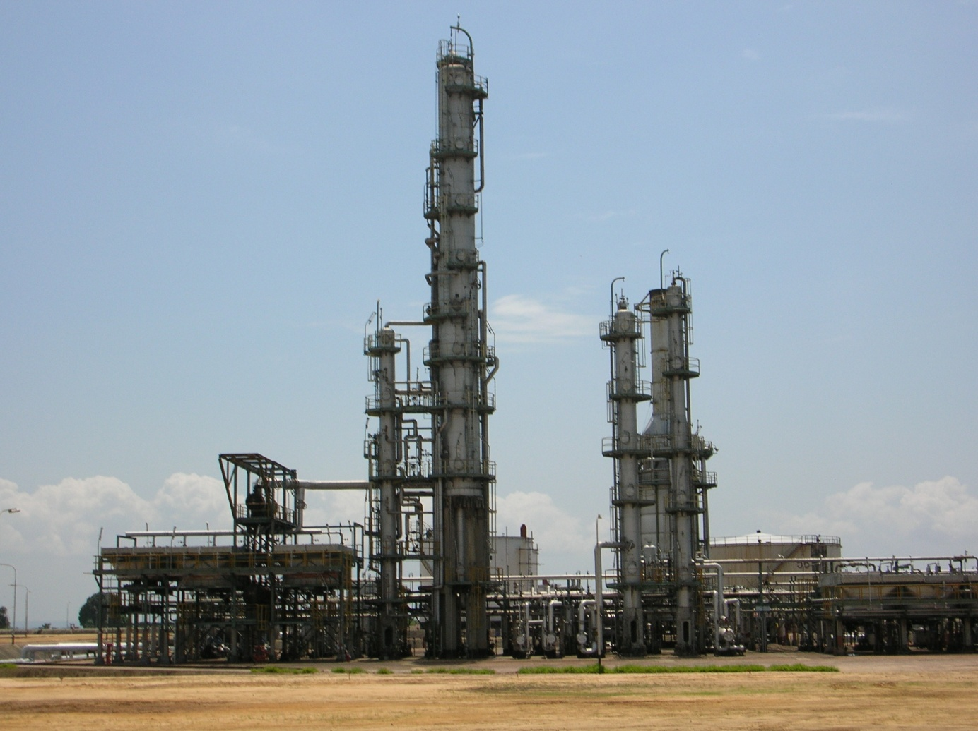
- Un projet de réhabilitation et de modernisation de cette raffinerie a été mis en place. Recherche investisseurs
- LE RAFFINAGE DU PETROLE
La RDC possède une grande raffinerie à la cote de Moanda qui a pu concurrencer les autres raffineries du monde et une de meilleures du groupe AGIPT qui a gagné même le prix du meilleur producteur du meilleur carburant dans les années 90. Et avec une capacité de couvrir 80% des besoins en carburant de toute la RDC mais ; curieusement elle est devenue un dépôt de carburant de ces entreprises pétrolières.

N.B : Le pétrole brut de la RDC est raffiné ailleurs tandis que le carburant stocké dans cette raffinerie est raffiné ailleurs (un investissement jeté ) cette raffinerie s’appelle SOCIR.

3. Concernant l’exploitation de sables asiatique de MAVUMA il n’y a jamais eu un contrat sérieux et connu . Toutes les tentatives initiées dans ce domaine sont restées au niveau de projets. Cependant ,ce gisement naturel de bitume peut couvrir toutes les routes de la RDC en asphaltage .

DEFIS
-Pelevement /prefinancement
-corruption
-Pollution
-SOUS Developpement
-impunite
-graves errosions dans la cite de Moanda
Conclusion.
Partout dans le monde, l’exploitation des ressources naturelles crée des richesses et produit le développement mais, cela n’est pas le cas pour l’exploitation du pétrole à Moanda au contraire,et d’ailleurs l’exploitation pétrolière est fondée sur le principe d’exploitation et non la repartition, on exploite mais,on ne repartit pas
cfr ; etude d’impact socio economique et environnemental realisee par le Cepeco

